**Sumário**

**1. Introdução……………………………………………………………………….……..2,3**

**2. Referencial teórico……………………………………………………………...........3,4**

**3. Tecnologias……………………………………………………………………………....4**

**4. Ideia do sistema………………………………………………………………………....5**

**5. Como o aplicativo irá funcionar………………………………………………….......5**

**6. Análise de requisitos………………………………...…………………………….......6**

6.1 Requisitos Funcionais…………………………………………………………..6

6.2 Requisitos não funcionais…………………....…………………………..........6

**7. Estrutura analítica do projeto………………...(está no arquivo seekHealth.pod)**

**8. gráfico de Gantt………………………..………..(está no arquivo seekHealth.pod)**

**9. Diagramas………..…………………………………………………………………..6,7,8**

9.1 DER……………………………………………………………………………....7

9.2 Caso de uso……………………………………………………………………..7

9.3 Classe…………………………………………………………………………....8

9.4 Sequência…………….……………………………………………………….....8

**10. Limitações……………………………………………………………………………....9**

**11. Perspectivas futuras…………………………………………………………….........9**

**12. Considerações finais………………………………………………………………….9**

**13. Referências...…………………………...…………………………………………….10**

**APLICAÇÃO DA TECNOLOGIA NO DESENVOLVIMENTO DE UM SISTEMA DE GESTÃO NA SAÚDE DAS PESSOAS**

Gustavo Pesco

gustavopesco@gmail.com

Ezequiel Mioranza

ezequielmioranzabomfim@gmail.com

**Introdução**

Os sistemas de informação na área de saúde podem ajudar a agilizar os processos dentro dela. No cenário atual identifica-se que em nosso estado não tem um sistema específico para procura de unidades de saúde, a única forma de fazer isso seria com uma pesquisa no google. Com base nisso teve-se a idéia de criar um aplicativo que resolva esse problema.

A justificativa comercial para criar este aplicativo deve-se a este fato de na nossa região não haver nenhum aplicativo similar a este, pois acreditamos que este aplicativo pode ser muito útil para várias pessoas que necessitam de um hospital e não conhecem muito bem a região onde estão.

A justificativa técnica deve-se a equipe entender que mesmo sem muito conhecimento sobre as tecnologias que irão ser utilizadas, os integrantes entendem que este aplicativo não é impossível de ser feito e acreditam neste projeto.

Para o CIO do Hospital das Clínicas da Faculdade de Medicina da USP, Jacson Barros, que também participou da Semana da MV, um dos desafios para a tecnologia é que a evolução não levou em conta as pessoas que teriam que usar as ferramentas. “As novas tecnologias, sejam elas quais forem, precisam estar alinhadas a uma transferência de conhecimento do uso dessas tecnologias. Anos atrás, quando, junto com a MV queríamos aplicar um sistema de checagem de medicamentos nas farmácias com tablet os funcionários ficaram desesperados por não saberem usar o aparelho, mas hoje em dia se tornou uma coisa comum”, esclarece.[1]

O objetivo principal do aplicativo é disponibilizar para o público em geral a facilidade na hora de encontrar uma unidade de saúde pública ou privada de acordo com a sua necessidade (especialidades). Isso facilitará as pessoas a procurar por unidades de saúde próximas, caso ela não conheça a região.

**Informática em saúde (tópico 1 referencial teórico)**

Atualmente, a informática é ferramenta utilizada de forma a agilizar a informação nas mais diversas áreas de atuação. Na área de saúde, o crescimento cada vez mais rápido da quantidade de dados processados e armazenados vem demandando profissionais com conhecimentos multidisciplinares, com ênfase na utilização eficiente de ferramentas de TI, ferramentas estas cada vez mais incorporadas aos serviços de saúde [2].

A aplicação de tecnologia da informação e comunicação com foco em otimizar a informação obtida, seja no levantamento dos dados do paciente ou demais dados hospitalares, com o intuito de ser utilizada na solução de problemas no contexto assistencial é chamada de informática em saúde (SBIS, 2012).[3]

Apesar de diversas iniciativas em relação à utilização da informática em saúde, o Brasil ainda precisa explorar mais a área a fim de utilizá-la como ferramenta de auxílio na qualidade dos serviços prestados aos pacientes. Um exemplo desta melhoria é que com o emprego de recursos computacionais existe um ganho relacionado ao tempo, trazendo maior disponibilidade dos profissionais na atenção direta ao paciente [4].

**Sistemas aplicados a saúde**

**Conceito de sistema de saúde**

Segundo a publicação n.° 234 da OPAS9 "o sistema de saúde é um conjunto de mecanismos através dos quais os recursos humanos e a capacidade instalada se organizam por meio de um processo administrativo e de uma tecnologia médica para oferecer prestações de saúde integrais, em quantidade suficiente e de qualidade adequada para cobrir a demanda de serviços da comunidade a um custo compatível com os fundos disponíveis. A assistência à saúde deve ser acessível a toda a comunidade sem exceções e em forma contínua e integral desde a concepção até a morte. [5]

Cada vez mais críticos e sempre de olho no que acontece tanto ao seu redor quanto em contextos distintos dos seus, haja vista o alcance das redes sociais e das diferentes mídias, as pessoas vêm se tornando cada vez mais exigentes. Esse aumento no nível de exigência não é diferente no domínio hospitalar, do qual os pacientes requerem atendimentos mais individualizados e eficazes. [6]

O atendimento diferenciado que os usuários dos serviços médicos requerem consiste na associação da atenção clínica de qualidade com a agilidade, eficiência e objetividade na prestação de serviços administrativos. [6]

O nível de satisfação dos pacientes com o serviço prestado é importante tanto para eles próprios quanto para a instituição que o oferece. Além de poder consistir em um estímulo para o restabelecimento do bem-estar do paciente, que se sente à vontade com o atendimento, a prestação satisfatória de serviços é fundamental para a manutenção da competitividade do estabelecimento no contexto mercadológico da saúde.[6]

**Tecnologias a serem utilizadas**

A escolha das tecnologias é uma das partes principais para o desenvolvimento de qualquer sistema, é preciso encontrar tecnologias que supriram todas as necessidades, para que o resultado final seja de acordo com o que foi documentado e conforme o esperado por seus clientes/usuários finais.

Nesta aplicação uma das tecnologias a ser utilizada será FLUTTER, apesar de ser um linguagem recente, consequentemente pouco conhecida, é uma tecnologia que vem se destacando cada vez mais no mundo da programação. Além de flutter a aplicação precisará de integração com mapas, neste caso Google ou Bing, e integração com um banco de dados (MySQL).

**Ideia do Sistema**

Mapa(localizar mais próximo e acessível, de acordo com a sua necessidade );

Informar o usuário sobre campanhas de vacinação e conscientização perto da área onde ele reside;

Lembrete para medicamento ou consultas( o usuário irá fazer o cadastro);

Histórico (o aplicativo irá fornecer um histórico de buscas do usuário);

**Como o aplicativo irá funcionar**

Será necessário o usuário se cadastrar para ter acesso a todas as funcionalidades do sistema. Sem o cadastro o sistema irá apenas apresentar as unidades de saúde para tratamentos de emergência que estão próximos a ele.

Para o funcionamento do aplicativo será necessário que a localização do dispositivo esteja ligada, para que o aplicativo consiga buscar as unidades mais próximas em relação a sua localização atual.

O sistema terá uma tela em que o usuário deverá colocar o tipo de especialidade conforme sua necessidade. Ex: Tratamento cardíaco, Oftalmologia, Ortopedia, etc…).

Após fazer a escolha, o sistema listará em ordem crescente pela distância, todas as unidades próximas ao usuário, que poderá selecionar a de sua preferência.

Em seguida conforme a escolha descrita no tópico acima, o sistema apresentará um trajeto para que o usuário chegue até o seu destino.

**Análise de Requisitos**

**Requisitos Funcionais**

**RF1**: O aplicativo deve permitir que o usuário possa realizar o cadastro.

**RF2**: Mostrar ao usuário todos as unidades de saúde próximas a ele.

**RF3**: Permitir que o usuário possa selecionar qualquer especialidade, conforme sua necessidade.

**RF4:** Fornecer ao usuário um histórico sobre suas últimas buscas.

**RNF5**: Fornecer ao usuário o mapa com a rota até a unidade de saúde escolhida pelo mesmo.

**Requisitos Não Funcionais**

**RNF1**: Para o funcionamento do aplicativo, a geolocalização do celular deverá estar ativada;

**RNF2**: Para o funcionamento do aplicativo o celular deverá estar conectado a uma rede de internet, para o carregamento do mapa;

**RNF3**: O tempo de inicialização do aplicação não deverá ultrapassar de 20 segundos;

**RNF4**: O tamanho do aplicativo não deverá ultrapassar os 70mb;

**RNF5**: O usuário deverá ter um login para poder utilizar todas as funcionalidades que o aplicativo disponibiliza.

**Diagramas**

A utilização dos Diagramas ajudam, não apenas aos desenvolvedores mas ao cliente/usuário a facilitar o entendimento sobre o funcionamento da aplicação, é importante que esses diagramas sejam usados como base para garantir que a aplicação será desenvolvida conforme o combinado. Abaixo temos alguns exemplos de diagramas para facilitar o entendimento sobre a aplicação:

**DER**

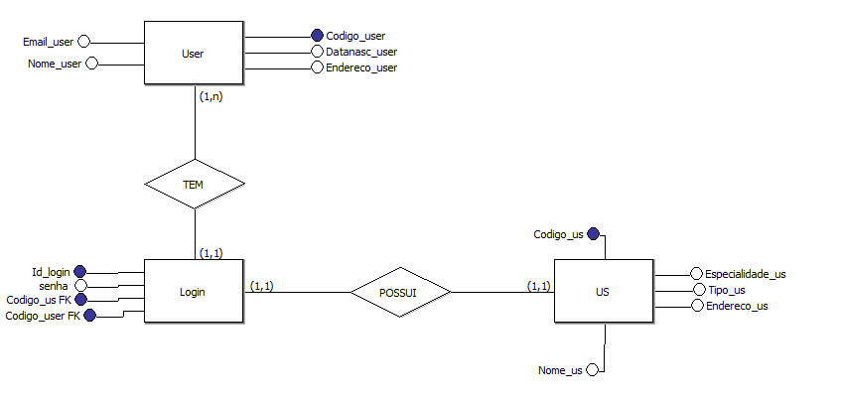

**Diagrama de caso de uso**

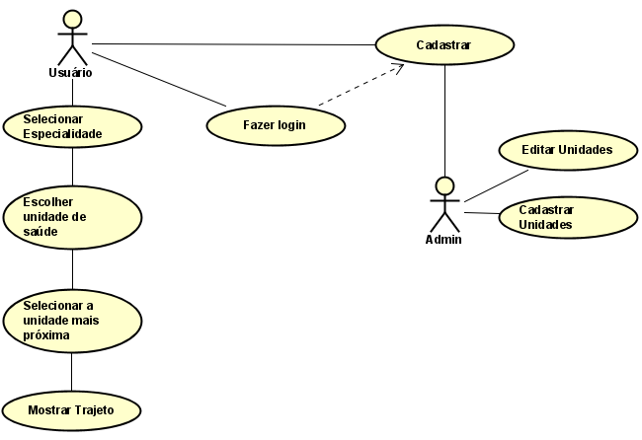

**Diagrama de classe**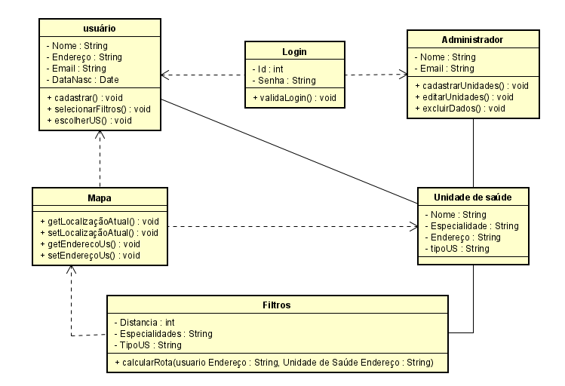

**Diagrama de Sequência**

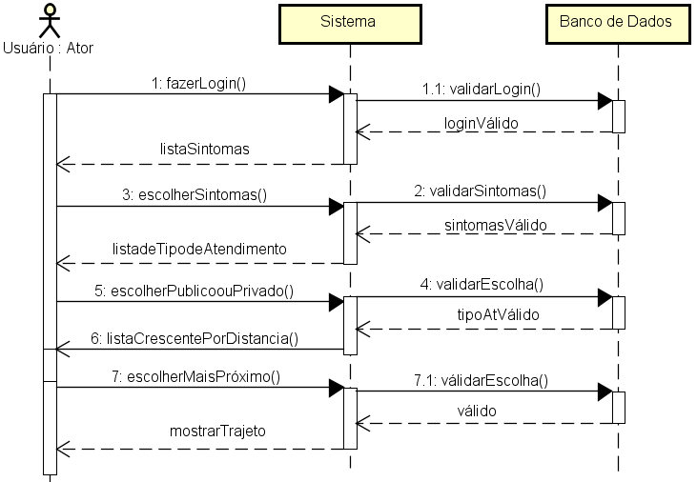

**Limitações**

As limitações que encontra-se é que ambos os integrantes da equipe não tem um pleno conhecimento da tecnologia que irá ser utilizada para desenvolver o aplicativo, além disso, nenhum dos integrantes tem experiência profissional na área, mas desde que a ideia foi criada um dos objetivos era tirá-la do papel.

Porém apesar do desafio, será um grande ganho para ambos, pelo conhecimento que será adquirido, que ajudará no mercado de trabalho e com futuras ideias que poderão aparecer durante a carreira.

**Perspectivas Futuras**

Para o futuro define-se que além das funcionalidades já explicadas sobre o aplicativo, há a pretensão de criar novas melhorias e funcionalidades para o App para que consiga-se chamar a atenção dentro da dessa área de tecnologia conectada com a saúde. Melhorias como: Desenvolver um filtro para que os usuários consigam pesquisar as farmácias mais próximas; além disso o aplicativo irá notificar sobre campanhas de vacinação de unidades de saúde próximas, de acordo com o endereço que o usuário irá cadastrar no login.

O app será desenvolvido primeiramente para a plataforma Android, mas considera-se uma expansão para IOS de acordo com a demanda dos usuários.

**Considerações finais**

Com este trabalho conclui-se que a TI pode ajudar muito a área da saúde com a criação de aplicativos, tanto para o uso de pessoas comuns, quanto para profissionais desta área. Percebe-se que tem uma grande defasagem de aplicativos nesta área e é por isso que nossa equipe irá desenvolver este aplicativo, para facilitar o uso das pessoas que precisam destes serviços.

**Referências**

[1] Barros, J.; entrevista na semana da MV, 2018.

[2] Matsuda, L. M.;Dora, Y.; Évora, M.; Higarashi, I. H.; Gabriel, C. S.; Inoue, K. C.; “Informática em enfermagem: Desvelando o uso do computador por enfermeiros,” Texto contexto enfermagem, pp. 178-186, 2015.

[3]SBIS. Competências Essenciais do Profissional de Informática em Saúde, 2012.

[4] Marin, H. F.; Cunha, I. C. K. O.; “Perspectivas atuais de informática em Enfermagem,” Revista Brasileira de Enfermagem, vol. 59, pp. 354-357, 2006.

[5] Campedelli, M. C.; A Teoria de Sistemas aplicada à Saúde. Rev. Esc. Enf. USP, 72(2):109-116, 1978.

[6] Leucotron - Gestão hospitalar: entenda como a tecnologia pode ajudar.https://blog.leucotron.com.br/gestao-hospitalar-entenda-como-a-tecnologia-pode-ajudar/